釋古文字中的“畫”和“彫”
（首發）

張崇禮
北華大學文學院

金文“畫”字多見，其標準形體从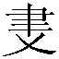从周，如：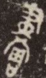毛公鼎（《集成》5.02841）、五年師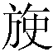簋（《集成》8.04216）、師兌簋（《集成》8.04318）、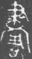四十三年逑鼎、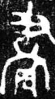番生簋（《集成》8.04326）、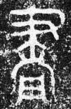師克盨（《集成》9.04468）。其中的，或省作聿，如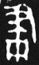伯晨鼎（《集成》5.02816）、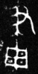小臣宅簋（《集成》8.04201）；或變作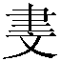，如上官豆（《集成》9.04688）、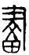（《古璽彙編》1519）。周，或作琱，如彔伯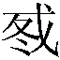簋蓋（《集成》8.04302）；或訛變作目，如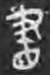十三年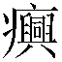壺（《集成》15.09723）；或訛變作田，如上官豆（《集成》9.04688）、（《古璽彙編》1519）。
，見於甲骨文，作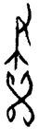，用作人名或地名；也見於金文，作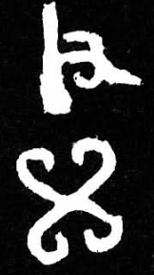子簋（《集成》6.03073）。王國維“疑古畫字。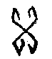象錯畫之形。”王襄以為“古肅字，从乂”。郭沫若先生以為“字當是規之古文”。白於藍先生認為“”並非“畫”字之聲符，當釋為花紋之“文（紋）”。
至於金文“畫”何以从周，吳大澂以為“象手執筆畫于四周”， 郭沫若先生以為“當係以規畫圓之意”，孫常敘先生認為“畫”和“周”聲韻俱遠，“畫”是用象意寫詞法寫成的。
今按：結合現有研究成果，我們認為，“”即“畫”字，象手執筆畫繪之形。象所畫之花紋，金文中類化為“乂”，但並非从“乂”，亦非从爻或矩規之本字。後或訛變為文，應該和“”的“繪畫”義有關，但並不能以此認定“”即“文”字。“畫”字从周，系後加聲符，亦即金文“畫”應分析為从周聲。“畫”从周聲，也可以釋為“彫”，“彫”是“畫”的後起分化字。“”是“畫”和“彫”共同的本字。
爲了證明上述看法，我們打算從“畫”應分析為从周聲說起。
王臣簋（《集成》8.04268）：“戈：畫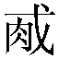、緱柲、彤沙。”其中“畫”作，為標準的“畫”字。王臣簋所記賞賜物戈及其後修飾語，是西周册命金文典型格式，但一般作“戈：琱、緱柲、彤沙”。張政烺先生認為：“琱畫是兩個字，形義相近而音讀不同，不得通假，此處當是筆誤。”這裡“畫”明顯是通用作“琱”，張先生以“筆誤”說之，恐不妥。聯繫彔伯簋蓋的“畫”从“琱”來看，“畫”應从周聲更加清楚。
《說文》：“斲，斫也。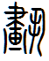，斲或从畫、从丮。”當分析為从畫聲。《後漢書·文苑傳下》：“非彫非蔚。”李賢注：“彫，斲也。”《禮記·檀弓上》：“木不成斲。”孔穎達疏：“斲，雕飾 。”《淮南子·本經》：“木工不斲。”高誘注：“斲，或作琢。不雕畫也。”《說文》：“彫，琢文也。”琱、彫、雕和琢為同源字。
《廣雅·釋詁四》：“彫，畫也。”《左傳·宣公二年》：“厚斂以彫墻。”杜預注：“彫，畫也。”《漢書·東方朔傳》：“陰奉彫瑑刻鏤之好以納其心。”顏師古注：“琱與彫同，畫也。”《楚辭·招魂》：“雕題黑齒。”王逸注：“雕，畫也。”彫、琱、雕訓為畫，乃常訓。
金文“”主要見於下列用例：
師望鼎（《集成》5.02812）：“望肇帥型皇考，虔夙夜出入王命，不敢不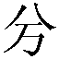不。”
四十三年逑鼎：“雩乃尃政事，毋敢不不井；雩乃訊庶有粦，毋敢不中不井。”
師訇簋（《集成》8.04342）：“哀哉！今日〈旻〉天疾畏（威），降喪，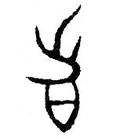德不克，故無承于先王。”
爯簋（《集成》7.03912、03913）：“鳧生蔑爯曆，用作季日乙，子子孫孫永保用。”
这些用例中的“”可統一釋為“彫”，讀為“敦”。
何琳儀先生在論述幽脂通轉時，對彫、敦通轉有較詳細的說明，今轉引如下：
《詩·大雅·行葦》“敦弓既句”，正義“敦與彫古今之異”。《文選·兩京賦》引《詩》正作彫。《詩·周頌·有客》“敦琢其旅”，釋文引徐邈音彫。彫，都聊切，端紐；敦，都回切，端紐。彫與敦為舌音幽脂通轉。
對何先生的觀點還可略作補充：
《說文》：“弴，畫弓也。”段玉裁注：“《兩京賦》：‘彫弓斯彀。’薛云：‘彫弓謂有刻畫也。’弴與彫語之轉。”《說文》：“雕，鷻也。”
師望鼎“不不”，，張亞初先生讀為“勔”、白於藍先生讀為勱（或勉），皆正確可從。“”讀為“敦”，當訓為勤勉。《爾雅·釋詁上》：“敦，勉也。”《管子·君臣上》：“上惠其道，下敦其業。”《史記·蒙恬列傳》：“帝以高( 趙高 )之敦於事也，赦之，復其官爵。”四十三年逑鼎“”亦當作如是解。
師訇簋“德不克，故無承于先王”，“”讀為“敦”，當訓為厚。《易·艮》：“敦艮，吉。”孔穎達疏：“敦，厚也。”《老子》：“敦兮其若樸。”河上公注：“敦者，質厚。”《孟子·萬章下》：“故聞柳下惠之風者，鄙夫寛，薄夫敦。”“德不克敦”即德不克厚。敦德、厚德之說典籍習見。《論衡·恢國》：“皇帝敦德，俊乂在官。”《易·坤》：“地勢坤，君子以厚德載物。”
爯簋“用作季日乙”，“”讀為“敦”，盛黍稷器，金文常見。
曾侯乙墓竹簡有“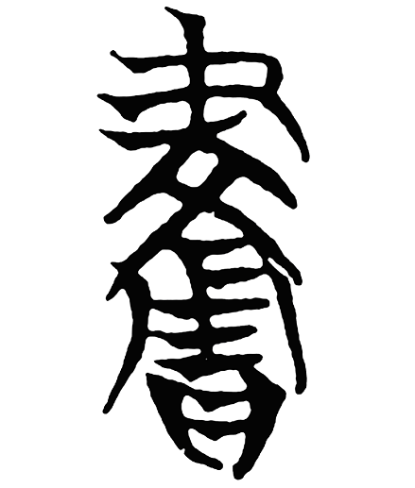”、“”二字，白於藍先生贊同釋前一字為“畫”的意見，而釋後一字為“文”。網友xhy先生認為這兩字其實應為同一個詞，即“彫”（原注：前一個字不是“畫”。“畫”字是前人誤識）。前一字為“畫”應無異議，後一字當為“畫（彫）”字異體。“周”與“刀”音近通用。信陽二號墓楚簡的“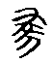”字，學者有多種釋法，白先生釋為“文”。亦當是“畫（彫）”字。上博簡《子羔》篇的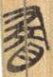字，下部訛變為目，與十三年壺同，整理者馬承源先生釋為“畫”，讀為“劃”，正確可從。

孫海波：《甲骨文編》，中華書局，1965年，128-129頁。
容庚編著，張振林、馬國權摹補：《金文編》，中華書局，1985年， 202頁。
王國維：《戩壽堂所藏殷墟文字考釋》，上海倉聖明智大學1917年石印本，24頁。
王襄：《簠室殷契類纂》第13頁。此轉引自于省吾主編《甲骨文詁林》，中華書局，1996年，3122頁。
郭沫若：《兩周金文辭大系圖錄考釋》，上海書店出版社，1999年影印，考釋81頁。
白於藍：《釋“”》，復旦大學出土文獻與古文字研究中心網站，2010年4月5日。又見《古文字研究》第28輯，中華書局，2010年，514-520頁。
吳大澂：《說文古籀補》卷三，光緒二十四年增輯本，10頁。
孫常敘：《則、灋度量則、則誓三事試解》，《古文字研究》第七輯，中華書局，1982年，9-10頁。
參見張亞初：《殷周金文集成引得》，中華書局，2001年，735頁“琱”字條。
張政烺：《王臣簋釋文》，《張政烺文史論集》，中華書局，2004年，623頁
王力：《同源字典》，商務印書館，1982年，230-231頁。
何琳儀：《幽脂通轉舉例》，《古漢語研究》第一輯，中華書局，1996年，350頁。
張亞初：《殷周金文集成引得》，北京：中華書局，2001年，1336頁。
見白於藍先生文後評論。
參見張儒、劉毓慶：《漢字通用聲素研究》，太原：山西古籍出版社，2002年，133-134頁【周通刀】條。
參見白於藍先生文。

